NHẬN XÉT CỦA GIẢNG VIÊN HƯỚNG DẪN

Vĩnh Long, ngày ….. tháng …… năm ……
Giảng viên hướng dẫn
(Ký tên và ghi rõ họ tên)

Trà Vinh, ngày ….. tháng …… năm ……
Giáo viên hướng dẫn
(Ký tên và ghi rõ họ tên)

NHẬN XÉT CỦA THÀNH VIÊN HỘI ĐỒNG

Vĩnh Long, ngày ….. tháng …… năm ……
Thành viên hội đồng
(Ký tên và ghi rõ họ tên)

LỜI CẢM ƠN
Em xin chân thành gửi lời cảm ơn đến quý thầy cô Trường Đại học Trà Vinh nói chung và các thầy cô bộ môn thuộc Khoa Kỹ thuật và Công nghệ nói riêng đã tận tình giảng dạy, truyền đạt kiến thức chuyên môn cũng như tạo điều kiện thuận lợi cho em trong suốt quá trình học tập và thực hiện đồ án. Những kiến thức và kinh nghiệm quý báu mà thầy cô truyền đạt là hành trang quan trọng giúp em vững vàng hơn trong học tập và công việc sau này.
Em xin bày tỏ lòng biết ơn sâu sắc đến thầy Ngô Thanh Huy, giảng viên hướng dẫn đồ án, người đã trực tiếp hướng dẫn, tận tình chỉ bảo và đóng góp nhiều ý kiến quý báu cho em trong suốt quá trình thực hiện đề tài. Nhờ sự hướng dẫn, động viên và hỗ trợ kịp thời của Thầy, em đã có thể hoàn thành đồ án đúng thời hạn và đạt được những kết quả nhất định, đồng thời tích lũy thêm nhiều kiến thức và kỹ năng thực tế.
Mặc dù đã rất cố gắng trong quá trình thực hiện đề tài, tuy nhiên do thời gian thực hiện có hạn cũng như kiến thức chuyên ngành còn chưa thật sự sâu rộng nên đồ án không tránh khỏi những thiếu sót nhất định. Em rất mong nhận được sự quan tâm, góp ý và chỉ dẫn thêm từ quý thầy cô để đồ án được hoàn thiện hơn.
Em xin chân thành cảm ơn!

MỤC LỤC
LỜI CẢM ƠN 3
TÓM TẮT ĐỒ ÁN CƠ SỞ NGÀNH 6
MỞ ĐẦU 7
1. Lý do chọn đề tài 7
2. Mục tiêu nghiên cứu 7
2.1 Mục tiêu tổng quát 7
2.2 Mục tiêu cụ thể 7
3. Đối tượng và phạm vi nghiên cứu 8
3.1 Đối tượng nghiên cứu 8
3.2 Phạm vi nghiên cứu 8
4. Phương pháp nghiên cứu 9
5. Kết cấu báo cáo 9
CHƯƠNG 1: TỔNG QUAN 10
1.1 Giới thiệu đề tài 10
1.2 Mục tiêu của đề bài 10
1.3 Các công cụ và công nghệ sử dụng 11
1.4 Bài toán cần giải quyết 12
1.5 Giải quyết bài toán 12
1.5.1 Thiết kế mô hình phân quyền hệ thống 12
1.5.2 Tổ chức và lưu trữ dữ liệu cục bộ 12
1.5.3 Ứng dụng công nghệ linh hoạt 13
1.5.4 Quy trình kiểm thử hệ thống 13
CHƯƠNG 2: NGHIÊN CỨU LÝ THUYẾT 14
2.1 Cơ sở lý thuyết 14
2.1.1 HTML (HyperText Markup Language) 14
2.1.2 CSS (Cascading Style Sheets) 15
2.1.3 Bootstrap (Framework Front-end) 15
2.1.4 JavaScript (Ngôn ngữ lập trình phía Client) 16
2.1.5 LocalStorage (Cơ chế lưu trữ cục bộ) 16
2.2 Cơ sở lý luận và giả thuyết khoa học 17
2.2.1 Mô hình phát triển phần mềm 17
2.2.2 Mô hình phát triển web phía client 17
2.3 Phương pháp nghiên cứu 17
2.3.1 Thu thập thông tin 17
2.3.2 Phân tích và thiết kế hệ thống 18
2.3.3 Lập trình và kiểm thử 18
2.3.4 Đánh giá kết quả 18
CHƯƠNG 3: HIỆN THỰC HÓA NGHIÊN CỨU 19
3.1 Phân tích yêu cầu hệ thống 19
3.1.1 Yêu cầu chức năng cho người dùng 19
3.1.2 Yêu cầu chức năng cho admin 20
3.2 Thiết kế giao diện hệ thống 21
3.2.1 Thiết kế giao diện trang chủ 21
3.2.2 Menu thể loại sách 21
3.2.3 Khu vực hiển thị danh sách sách 21
3.2.4 Trang tìm kiếm và trang chi tiết sách 21
3.2.5 Trang quản trị (Admin) 21
3.3 Hiện thực hóa hệ thống 22
3.3.1 Xây dựng cấu trúc bằng HTML 22
3.3.2 Thiết kế giao diện bằng CSS và Bootstrap 22
3.3.3 Xử lý chức năng bằng JavaScript 22
3.3.4 Lưu trữ dữ liệu bằng LocalStorage 22
CHƯƠNG 4: KẾT QUẢ NGHIÊN CỨU 24
4.1 Kết quả đạt được 24
4.2 Đánh giá hệ thống 25
4.2.1 Ưu điểm của hệ thống 25
4.2.2 Hạn chế của hệ thống 25
4.3 Đánh giá tổng thể 26
CHƯƠNG 5: KẾT LUẬN VÀ HƯỚNG PHÁT TRIỂN 27
5.1 Kết luận 27
5.2 Hướng phát triển 27
DANH MỤC TÀI LIỆU THAM KHẢO 29
PHỤ LỤC 30

TÓM TẮT ĐỒ ÁN CƠ SỞ NGÀNH
Trong thời đại công nghệ thông tin phát triển mạnh mẽ như hiện nay, website đã trở thành một công cụ không thể thiếu trong việc cung cấp, trao đổi và chia sẻ thông tin một cách nhanh chóng và hiệu quả. Vai trò của website ngày càng quan trọng, không chỉ trong lĩnh vực thương mại, giáo dục mà còn trong việc truyền tải tri thức đến đông đảo người dùng. Sách từ lâu đã được xem là nguồn tri thức quý giá, là phương tiện lưu giữ và truyền đạt kiến thức, văn hóa, tư tưởng của nhân loại. Tuy nhiên, việc tiếp cận sách theo phương thức truyền thống, như thông qua thư viện, nhà sách hay sách giấy, vẫn còn gặp nhiều hạn chế. Những hạn chế này bao gồm khó khăn trong việc tìm kiếm thông tin nhanh chóng, phạm vi tiếp cận còn hạn chế, và việc chia sẻ thông tin sách đến cộng đồng còn chưa thuận tiện.
Trong bối cảnh đó, việc xây dựng một website giới thiệu sách trở nên vô cùng cần thiết. Website không chỉ giúp người dùng dễ dàng tìm kiếm, tham khảo và tra cứu thông tin về các đầu sách mà còn tạo điều kiện thuận lợi để chia sẻ những cuốn sách hay, những kiến thức bổ ích đến cộng đồng. Một website giới thiệu sách hiệu quả cần đáp ứng các tiêu chí như giao diện thân thiện, dễ sử dụng, hỗ trợ tìm kiếm theo nhiều tiêu chí như tên sách, tác giả, thể loại, cũng như cho phép người dùng chia sẻ, đánh giá sách. Bên cạnh đó, hệ thống quản trị (admin) cần được thiết kế để quản lý, duyệt và kiểm soát nội dung, đảm bảo thông tin được hiển thị chính xác và hợp lệ.
Đề tài “Thiết kế website giới thiệu sách” được thực hiện nhằm xây dựng một website đáp ứng các yêu cầu trên. Website được phát triển dựa trên các công nghệ web cơ bản như HTML, CSS, JavaScript và framework Bootstrap nhằm tạo ra giao diện hiện đại, tương thích với nhiều loại thiết bị và trình duyệt. Dữ liệu của website được lưu trữ bằng LocalStorage, giúp quản lý thông tin sách và người dùng một cách hiệu quả, đồng thời hỗ trợ việc mở rộng chức năng trong tương lai.
Kết quả thu được từ quá trình thực hiện đề tài là một website hoạt động ổn định, đáp ứng đầy đủ các chức năng cơ bản của một website giới thiệu sách. Website không chỉ giúp người dùng dễ dàng tiếp cận thông tin sách mà còn tạo cơ hội chia sẻ và lan tỏa văn hóa đọc. Đồng thời, hệ thống được thiết kế với khả năng mở rộng, cho phép bổ sung thêm các tính năng nâng cao như đánh giá sách, bình luận, hoặc tích hợp cơ sở dữ liệu lớn hơn trong các phiên bản tiếp theo, từ đó nâng cao trải nghiệm người dùng và tính ứng dụng thực tế của website.

MỞ ĐẦU

1. Lý do chọn đề tài
Trong bối cảnh cách mạng công nghiệp 4.0, Internet đã không còn là một công cụ xa xỉ mà trở thành một phần tất yếu, hiện diện trong mọi ngõ ngách của đời sống. Sự chuyển dịch từ môi trường truyền thống sang môi trường số đã thay đổi hoàn toàn cách thức con người học tập, làm việc và tương tác với kho tàng tri thức nhân loại. Website chính là cầu nối quan trọng nhất, đóng vai trò như một trạm trung chuyển thông tin đa phương tiện, giúp tiếp cận người dùng một cách nhanh chóng, sinh động và không giới hạn khoảng cách.
Sách là di sản tri thức quý báu, là công cụ rèn luyện tư duy và nhân cách của mỗi cá nhân qua nhiều thế hệ. Tuy nhiên, trong thời đại bùng nổ thông tin, phương thức tìm kiếm sách tại các thư viện vật lý hay hiệu sách truyền thống đôi khi không còn đáp ứng được nhu cầu nhanh gọn của giới trẻ. Người đọc hiện nay có xu hướng tra cứu, đọc thử phần mô tả và tìm hiểu về tác giả trực tuyến trước khi quyết định sở hữu một cuốn sách.
Chính vì vậy, việc phát triển một website giới thiệu sách không chỉ đơn thuần là bài tập kỹ thuật, mà còn là giải pháp thực tiễn để kết nối độc giả với nguồn tri thức phong phú, góp phần lan tỏa văn hóa đọc trong cộng đồng. Đề tài “Thiết kế website giới thiệu sách” được lựa chọn để ứng dụng các kỹ năng lập trình web đã học vào một sản phẩm thực tế, có khả năng phục vụ nhu cầu tra cứu thông tin một cách chuyên nghiệp.

2. Mục tiêu nghiên cứu

2.1 Mục tiêu tổng quát
Mục tiêu hàng đầu của đề tài là xây dựng thành công một hệ thống website giới thiệu sách hoàn chỉnh. Website phải đảm bảo có giao diện thân thiện, hiện đại, tối ưu hóa trải nghiệm người dùng, giúp họ dễ dàng tìm kiếm thông tin và tạo ra một không gian chia sẻ sách hiệu quả cho cộng đồng.

2.2 Mục tiêu cụ thể
- Nghiên cứu công nghệ: Tập trung tìm hiểu và làm chủ các công nghệ nền tảng của phát triển web bao gồm HTML5 để xây dựng cấu trúc, CSS3 để định dạng thẩm mỹ và JavaScript để tạo ra các tương tác sống động.
- Thiết kế giao diện: Sử dụng framework Bootstrap để tạo ra giao diện website trực quan, hiện đại và chuẩn Responsive, tự động tương thích với nhiều loại màn hình khác nhau.
- Xây dựng chức năng hiển thị: Thiết kế hệ thống danh mục sách khoa học, hiển thị đầy đủ các thông tin cần thiết như hình ảnh bìa, tên sách, tên tác giả và mô tả ngắn gọn.
- Hỗ trợ tìm kiếm và phân loại: Phát triển công cụ tìm kiếm thông minh theo từ khóa (tên sách, tác giả) và hệ thống lọc sách theo từng thể loại cụ thể để người dùng tiết kiệm thời gian tra cứu.
- Tương tác người dùng: Xây dựng tính năng cho phép độc giả gửi thông tin về các đầu sách mới thông qua biểu mẫu trực tuyến để chờ quản trị viên phê duyệt.
- Trang quản trị (Admin): Thiết kế khu vực dành riêng cho người quản lý để có thể thực hiện các nghiệp vụ: thêm mới sách, chỉnh sửa thông tin hiện có, xóa các dữ liệu cũ và quản lý phản hồi từ người dùng.

3. Đối tượng và phạm vi nghiên cứu

3.1 Đối tượng nghiên cứu
- Nghiên cứu cấu trúc kỹ thuật và quy trình vận hành của một website giới thiệu thông tin sách trực tuyến.
- Nghiên cứu nhu cầu và hành vi tương tác của hai nhóm đối tượng chính: Người dùng (độc giả tra cứu) và Quản trị viên (người điều phối dữ liệu).

3.2 Phạm vi nghiên cứu
- Môi trường triển khai: Website được thiết kế để vận hành tối ưu trên các nền tảng trình duyệt web hiện đại như Chrome, Edge, Firefox.
- Giới hạn kỹ thuật: Đề tài tập trung vào việc xử lý giao diện và logic phía người dùng (Client-side), chưa thực hiện việc kết nối với các hệ thống cơ sở dữ liệu server phức tạp như MySQL trong phiên bản web tĩnh này.
- Giải pháp lưu trữ: Toàn bộ dữ liệu về danh mục sách, thông tin tác giả và trạng thái người dùng được quản lý và lưu trữ thông qua cơ chế LocalStorage của trình duyệt, đảm bảo tính liên tục của dữ liệu mà không cần server.

4. Phương pháp nghiên cứu
- Nghiên cứu tài liệu: Thu thập và tổng hợp các kiến thức từ giáo trình chuyên ngành, các tài liệu hướng dẫn về HTML, CSS, JavaScript và Bootstrap trên môi trường Internet.
- Phân tích yêu cầu: Tiến hành liệt kê và phân tích các chức năng cần có, xác định đối tượng sử dụng để xây dựng các kịch bản tương tác phù hợp.
- Thiết kế hệ thống: Thực hiện vẽ sơ đồ chức năng, thiết kế cấu trúc dữ liệu LocalStorage và phác thảo bố cục giao diện (UI/UX) trước khi lập trình.
- Hiện thực hóa hệ thống: Triển khai viết mã nguồn thực tế bằng bộ công cụ HTML, CSS, JavaScript và ứng dụng thư viện Bootstrap để hoàn thiện sản phẩm.
- Kiểm thử và đánh giá: Chạy thử nghiệm hệ thống trên nhiều tình huống để kiểm tra tính ổn định, tốc độ tải trang và độ thân thiện của giao diện trước khi hoàn thiện báo cáo.

5. Kết cấu báo cáo
Nội dung báo cáo được trình bày mạch lạc thông qua 5 chương chính, phản ánh đầy đủ lộ trình từ lúc hình thành ý tưởng đến khi ra sản phẩm cuối cùng:
- Chương 1: Tổng quan: Giới thiệu lý do, mục tiêu, đối tượng và phương pháp thực hiện đề tài.
- Chương 2: Nghiên cứu lý thuyết: Trình bày chi tiết các công nghệ sử dụng như HTML, CSS, JavaScript, Bootstrap và cơ chế LocalStorage.
- Chương 3: Hiện thực hóa nghiên cứu: Mô tả quá trình phân tích yêu cầu, thiết kế CSDL giả lập và quy trình xây dựng các chức năng.
- Chương 4: Kết quả nghiên cứu: Trưng bày các kết quả đạt được thông qua hình ảnh giao diện và đánh giá hiệu quả vận hành của website.
- Chương 5: Kết luận và hướng phát triển: Tổng kết những gì đã làm được, những hạn chế còn tồn tại và đề xuất hướng nâng cấp website trong tương lai.

CHƯƠNG 1: TỔNG QUAN

1.1 Giới thiệu đề tài
Trong kỷ nguyên số hiện nay, công nghệ thông tin đã trở thành nền tảng cốt lõi thúc đẩy sự phát triển của mọi lĩnh vực. Internet không chỉ là công cụ liên lạc mà còn là một kho tàng tri thức khổng lồ, nơi các ứng dụng web đóng vai trò chủ đạo trong việc truyền tải và kết nối dữ liệu đến người dùng toàn cầu. Việc ứng dụng công nghệ vào các lĩnh vực như giáo dục và văn hóa đọc không chỉ đơn thuần là số hóa thông tin, mà còn là một cuộc cách mạng giúp thay đổi hoàn toàn thói quen nghiên cứu, học tập, giúp con người tiếp cận tri thức một cách chủ động và hiệu quả hơn.
Sách luôn được khẳng định là nguồn tri thức quý báu nhất của nhân loại, là công cụ không thể thay thế trong việc bồi dưỡng tư duy và hình thành nhân cách. Tuy nhiên, trong thực tế, độc giả thường đối mặt với khó khăn khi muốn tìm kiếm một cuốn sách phù hợp do lượng thông tin quá lớn nhưng lại bị phân tán, thiếu sự tổng hợp khoa học. Các phương thức tra cứu truyền thống đôi khi không cập nhật kịp thời các đầu sách mới hoặc thiếu đi những đánh giá trực quan.
Xuất phát từ nhu cầu thực tiễn đó, đề tài “Thiết kế website giới thiệu sách” được thực hiện nhằm xây dựng một hệ thống thông tin trực tuyến hiện đại. Website không chỉ là nơi lưu trữ mà còn là cầu nối sinh động, giúp người dùng dễ dàng khám phá kho tàng sách thuộc nhiều lĩnh vực khác nhau, từ đó góp phần lan tỏa và gìn giữ văn hóa đọc trong cộng đồng số.

1.2 Mục tiêu của đề bài
Website được nghiên cứu và xây dựng nhằm đạt được các mục tiêu cụ thể sau:
- Vận hành ổn định: Xây dựng một nền tảng website hoàn chỉnh, có khả năng hoạt động mượt mà trên các trình duyệt phổ biến, đảm bảo tính sẵn sàng cao khi người dùng truy cập.
- Cung cấp thông tin đa chiều: Hiển thị chi tiết và sinh động các dữ liệu về sách bao gồm: tên sách, tác giả, thể loại, hình ảnh bìa trực quan và các đoạn mô tả nội dung lôi cuốn.
- Tối ưu hóa tìm kiếm: Phát triển bộ công cụ hỗ trợ người dùng lọc và tìm kiếm sách theo từ khóa một cách nhanh chóng, trả về kết quả chính xác nhất.
- Hệ thống phân loại khoa học: Sắp xếp các đầu sách theo từng danh mục thể loại rõ ràng, giúp người dùng dễ dàng định vị chủ đề mà họ quan tâm.
- Tương tác và đóng góp: Tạo ra cơ chế cho phép người dùng tham gia đóng góp, gửi thông tin các đầu sách mới để làm phong phú thêm kho dữ liệu chung của cộng đồng.
- Quản trị nội dung: Cung cấp công cụ cho quản trị viên (Admin) để kiểm soát chất lượng nội dung, phê duyệt hoặc điều chỉnh dữ liệu trước khi hiển thị công khai.

1.3 Các công cụ và công nghệ sử dụng
Để hiện thực hóa website, đồ án áp dụng các công nghệ hiện đại phía Client-side:
- Front-end (Giao diện):
  - HTML (HyperText Markup Language): Đóng vai trò là "khung xương", dùng để xây dựng cấu trúc nội dung cốt lõi của website.
  - CSS (Cascading Style Sheets): Công cụ định dạng thẩm mỹ, giúp trang web trở nên chuyên nghiệp thông qua việc sắp xếp bố cục, màu sắc và phông chữ.
  - Bootstrap: Framework hỗ trợ thiết kế Responsive, giúp giao diện website tự động tương thích và hiển thị đẹp mắt trên nhiều thiết bị như điện thoại, máy tính bảng và máy tính để bàn.
- Xử lý Logic:
  - JavaScript: Ngôn ngữ lập trình chính để xử lý các hành động động, tạo sự tương tác trực tiếp với người dùng như: kiểm tra điều kiện tìm kiếm, xử lý sự kiện lọc sách và điều phối luồng dữ liệu.
- Lưu trữ dữ liệu:
  - LocalStorage: Một giải pháp lưu trữ dữ liệu ngay trên trình duyệt của người dùng. Đây là lựa chọn tối ưu cho web tĩnh, giúp lưu lại danh sách sách và các thiết lập mà không cần đến một hệ thống cơ sở dữ liệu server phức tạp.
- Công cụ hỗ trợ:
  - Visual Studio Code: Môi trường lập trình chuyên nghiệp với nhiều tiện ích hỗ trợ quản lý mã nguồn hiệu quả.
  - Canva: Công cụ thiết kế hỗ trợ tạo ra các banner, hình ảnh minh họa sách bắt mắt, tăng tính thẩm mỹ cho giao diện.

1.4 Bài toán cần giải quyết
Đề tài tập trung giải quyết các vấn đề kỹ thuật và trải nghiệm người dùng sau:
- Lưu trữ trực quan: Thiết kế cấu trúc dữ liệu sao cho việc hiển thị thông tin sách vừa khoa học, vừa dễ tiếp cận, tránh gây rối mắt cho người xem.
- Tốc độ tra cứu: Xây dựng thuật toán tìm kiếm phía client hiệu quả để người dùng nhận được kết quả ngay lập tức khi nhập từ khóa.
- Tính linh hoạt của danh mục: Đảm bảo hệ thống phân loại có thể mở rộng và cập nhật dễ dàng theo nhiều tiêu chí khác nhau.
- Kiểm soát dữ liệu: Thiết lập quy trình kiểm duyệt chặt chẽ để thông tin sách luôn chính xác, tin cậy và không bị trùng lặp.
- Trải nghiệm người dùng (UX): Đảm bảo mọi thao tác từ xem, tìm kiếm đến gửi thông tin đều đơn giản, tinh gọn và thân thiện nhất.

1.5 Giải quyết bài toán
Để đáp ứng các yêu cầu trên, đồ án triển khai các giải pháp kỹ thuật đồng bộ:

1.5.1 Thiết kế mô hình phân quyền hệ thống
Website được tổ chức theo mô hình phân cấp người dùng rõ ràng nhằm tối ưu hóa việc quản lý:
- Trang người dùng (User Interface): Tập trung vào trải nghiệm khám phá. Người dùng có thể duyệt danh sách, sử dụng thanh tìm kiếm thông minh, lọc theo thể loại và sử dụng form để chia sẻ sách mới đến hệ thống.
- Trang quản trị (Admin Panel): Là khu vực bảo mật dành cho người điều hành. Tại đây, Admin có toàn quyền quản lý kho sách, xét duyệt các yêu cầu gửi từ người dùng và điều chỉnh các danh mục thể loại để website luôn được cập nhật mới nhất.

1.5.2 Tổ chức và lưu trữ dữ liệu cục bộ
Dữ liệu sách (gồm tiêu đề, tác giả, thể loại, mô tả và đường dẫn ảnh) được cấu trúc hóa theo định dạng JSON. Toàn bộ khối dữ liệu này được lưu trữ trong LocalStorage. Giải pháp này giúp website duy trì được trạng thái dữ liệu (ví dụ: các quyển sách mới được thêm vào vẫn tồn tại khi tải lại trang) mà không cần triển khai Server hay MySQL, phù hợp với mục tiêu của một đồ án cơ sở ngành tập trung vào kỹ năng Front-end.

1.5.3 Ứng dụng công nghệ linh hoạt
- Kết hợp HTML/CSS/Bootstrap để xây dựng bộ khung giao diện vững chắc và linh hoạt (Grid System).
- Sử dụng JavaScript thuần để thực hiện các chức năng cốt lõi: đọc dữ liệu từ LocalStorage, thực hiện vòng lặp để hiển thị danh sách sách lên giao diện và xử lý các logic tìm kiếm, lọc dữ liệu trực tiếp.

1.5.4 Quy trình kiểm thử hệ thống
Để đảm bảo chất lượng, website trải qua quy trình kiểm tra nghiêm ngặt:
- Sử dụng dữ liệu mẫu (dummy data) để kiểm tra độ chính xác của việc hiển thị và phân trang.
- Thử nghiệm tính năng tìm kiếm với nhiều từ khóa khác nhau (có dấu, không dấu, viết hoa, viết thường) để đảm bảo độ nhạy.
- Đánh giá hiệu năng bằng cách kiểm tra tốc độ phản hồi khi chuyển trang và độ ổn định khi dữ liệu LocalStorage tăng lên.
- Phát hiện và xử lý các lỗi giao diện (CSS) hoặc lỗi logic (JS) phát sinh trên các trình duyệt khác nhau để hoàn thiện sản phẩm cuối cùng.

CHƯƠNG 2: NGHIÊN CỨU LÝ THUYẾT

2.1 Cơ sở lý thuyết
Để xây dựng một website giới thiệu sách hoạt động hiệu quả, ổn định và mang lại trải nghiệm tốt nhất cho người dùng, việc nắm vững các kiến thức nền tảng về phát triển web là điều tiên quyết. Các công nghệ này không chỉ đóng vai trò tạo ra bộ khung, màu sắc cho website mà còn quyết định đến khả năng tương tác, xử lý dữ liệu và tính tương thích trên các thiết bị khác nhau.
Trong phạm vi đề tài “Thiết kế website giới thiệu sách”, em tập trung nghiên cứu và ứng dụng bộ 5 công nghệ cốt lõi: HTML, CSS, Bootstrap, JavaScript và LocalStorage. Đây là những công nghệ phổ biến, có tính cộng đồng cao, phù hợp với mục tiêu của đồ án cơ sở ngành là hiểu rõ quy trình từ thiết kế giao diện đến xử lý logic phía người dùng.

2.1.1 HTML (HyperText Markup Language)
HTML không phải là một ngôn ngữ lập trình theo nghĩa thông thường mà là ngôn ngữ đánh dấu siêu văn bản. Nó đóng vai trò là "bản thiết kế cấu trúc" cho toàn bộ website. HTML sử dụng các thẻ (tags) để bao bọc và định nghĩa các thành phần nội dung khác nhau.
Trong website giới thiệu sách, HTML được ứng dụng cụ thể để:
- Thiết lập khung xương: Sử dụng các thẻ như <header>, <nav>, <main>, <footer> để phân chia các khu vực chức năng.
- Hiển thị nội dung sách: Sử dụng thẻ <img> cho ảnh bìa sách, <h1> đến <h6> cho tên sách và các thẻ <p> cho phần mô tả nội dung.
- Tương tác cơ bản: Sử dụng thẻ <a> để liên kết giữa các trang (Trang chủ, Chi tiết, Admin) và thẻ <form> để tạo các ô tìm kiếm hoặc gửi thông tin sách. Việc tuân thủ chuẩn HTML5 giúp website thân thiện hơn với các bộ máy tìm kiếm (SEO) và đảm bảo tính nhất quán trên các trình duyệt khác nhau.

2.1.2 CSS (Cascading Style Sheets)
Nếu HTML xây dựng khung xương thì CSS đóng vai trò là "lớp áo" thẩm mỹ. Đây là ngôn ngữ định dạng được sử dụng để điều khiển cách hiển thị của các phần tử HTML trên màn hình.
Trong đề tài này, CSS được vận dụng tối đa để:
- Trang trí và định dạng: Tùy chỉnh màu sắc, phông chữ, khoảng cách (margin, padding) để tạo nên một giao diện trang nhã, phù hợp với lĩnh vực sách.
- Tạo hiệu ứng tương tác: Sử dụng các thuộc tính như hover, transition để tạo hiệu ứng khi người dùng di chuột qua các thẻ sách, tăng tính sinh động cho website.
- Quản lý bố cục: Sử dụng Flexbox để sắp xếp các khối nội dung một cách cân đối và khoa học. Việc tách riêng mã CSS giúp mã nguồn HTML trở nên sạch sẽ, dễ quản lý và giúp việc thay đổi phong cách thiết kế toàn bộ website trở nên nhanh chóng hơn.

2.1.3 Bootstrap (Framework Front-end)
Bootstrap là một thư viện mã nguồn mở phổ biến nhất hiện nay, tích hợp sẵn các thành phần HTML, CSS và JavaScript mẫu. Điểm mạnh lớn nhất của Bootstrap chính là hệ thống lưới (Grid System).
Trong dự án website giới thiệu sách, Bootstrap giúp:
- Thiết kế Responsive: Đảm bảo website hiển thị tối ưu trên mọi kích thước màn hình, từ điện thoại thông minh đến màn hình máy tính bảng và desktop mà không cần viết quá nhiều mã CSS phức tạp.
- Sử dụng các thành phần (Components): Ứng dụng các mẫu có sẵn như Card để hiển thị thông tin sách, Navbar cho thanh điều hướng và Modal cho các thông báo, giúp rút ngắn đáng kể thời gian phát triển giao diện.
- Tính đồng bộ: Đảm bảo mọi nút bấm, bảng biểu và biểu mẫu đều có chung một phong cách thiết kế hiện đại và chuyên nghiệp.

2.1.4 JavaScript (Ngôn ngữ lập trình phía Client)
JavaScript là linh hồn của website, biến những trang web tĩnh thành các ứng dụng có khả năng tương tác mạnh mẽ. Đây là ngôn ngữ lập trình chạy trực tiếp trên trình duyệt của người dùng.
Trong đề tài này, JavaScript đảm nhận các trọng trách:
- Xử lý logic tìm kiếm: Lọc dữ liệu ngay lập tức dựa trên từ khóa người dùng nhập vào mà không cần tải lại trang.
- Điều phối dữ liệu động: Tự động tạo ra các thẻ sách từ dữ liệu lưu trữ để hiển thị lên màn hình.
- Quản lý tương tác: Xử lý các sự kiện click, kiểm tra tính hợp lệ của dữ liệu trong các biểu mẫu gửi sách của người dùng và điều hướng giữa các trang chức năng.
- Kết nối dữ liệu: Đóng vai trò cầu nối để đọc và ghi dữ liệu vào LocalStorage.

2.1.5 LocalStorage (Cơ chế lưu trữ cục bộ)
LocalStorage là một tính năng của Web Storage API, cho phép lưu trữ dữ liệu dưới dạng cặp khóa - giá trị (key-value) ngay trong trình duyệt. Khác với SessionStorage, dữ liệu trong LocalStorage không bị mất đi khi người dùng đóng trình duyệt.
Trong phạm vi một website tĩnh, LocalStorage đóng vai trò thay thế cho cơ sở dữ liệu:
- Lưu trữ vĩnh viễn: Lưu danh sách sách, danh mục thể loại và thông tin người dùng gửi lên.
- Tính độc lập: Website có thể hoạt động hoàn hảo mà không cần máy chủ (Server) hay hệ quản trị CSDL (như MySQL), giúp giảm thiểu chi phí và độ phức tạp khi triển khai.
- Tốc độ: Truy xuất dữ liệu cực nhanh do dữ liệu nằm ngay tại máy khách, giúp website phản hồi gần như tức thì.

2.2 Cơ sở lý luận và giả thuyết khoa học

2.2.1 Mô hình phát triển phần mềm
Website giới thiệu sách được thực hiện dựa trên quy trình phát triển phần mềm rút gọn, đảm bảo tính khoa học và tiến độ:
- Khảo sát yêu cầu: Tìm hiểu các website giới thiệu sách thực tế (như Tiki, Fahasa) để xác định các tính năng cần thiết như: xem nhanh, lọc theo chủ đề, tìm kiếm theo tác giả.
- Phân tích hệ thống: Xác định cấu trúc của một đối tượng "Sách" cần những thông tin gì (Tên sách, Tác giả, Ảnh, Mô tả) và quy trình từ lúc người dùng gửi sách đến khi Admin duyệt.
- Thiết kế hệ thống: Phác thảo cấu trúc cây thư mục, sơ đồ luồng dữ liệu và thiết kế giao diện chi tiết cho từng trang.
- Cài đặt và kiểm thử: Tiến hành viết mã nguồn theo từng giai đoạn (Front-end trước, Logic sau), sau đó chạy thử nghiệm để phát hiện và sửa lỗi.

2.2.2 Mô hình phát triển web phía client
Đồ án áp dụng kiến trúc Client-side Rendering, trong đó mọi xử lý đều tập trung tại trình duyệt:
- Lớp giao diện (Presentation Layer): HTML, CSS và Bootstrap chịu trách nhiệm về phần nhìn và cảm nhận.
- Lớp xử lý (Logic Layer): JavaScript đóng vai trò bộ não, điều khiển mọi hành vi của ứng dụng.
- Lớp dữ liệu (Data Layer): LocalStorage đóng vai trò như một kho chứa dữ liệu cục bộ. Sự phân tách này giúp hệ thống hoạt động độc lập, gọn nhẹ và rất phù hợp để minh họa cho các kiến thức lập trình web cơ bản.

2.3 Phương pháp nghiên cứu

2.3.1 Thu thập thông tin
- Quan sát thực tế: Phân tích nhu cầu thực tế của sinh viên và người yêu sách trong việc tiếp cận các đầu sách mới, từ đó xác định các tiêu chí ưu tiên cho giao diện và chức năng.
- Tra cứu tài liệu: Nghiên cứu sâu các tài liệu kỹ thuật từ các nguồn uy tín như MDN Web Docs, W3Schools và tài liệu chính thức của Bootstrap để áp dụng mã nguồn chuẩn xác nhất.

2.3.2 Phân tích và thiết kế hệ thống
- Phân tích chức năng: Chia nhỏ hệ thống thành các module chính: Module hiển thị, Module tìm kiếm, Module đóng góp nội dung và Module quản trị để dễ dàng thực hiện.
- Thiết kế giao diện: Tập trung vào trải nghiệm người dùng (UX), đảm bảo các nút bấm và thanh tìm kiếm được đặt ở vị trí thuận tiện, dễ nhìn nhất.

2.3.3 Lập trình và kiểm thử
- Lập trình: Áp dụng phương pháp lập trình tịnh tiến, hoàn thiện từng chức năng nhỏ (như hiển thị danh sách sách) trước khi ghép nối thành hệ thống lớn.
- Kiểm thử: Thực hiện kiểm thử trên nhiều trình duyệt (Chrome, Firefox, Edge) và các kích thước màn hình khác nhau để đảm bảo website không bị lỗi hiển thị hoặc lỗi logic.

2.3.4 Đánh giá kết quả
- Kiểm tra mức độ hoàn thành dựa trên danh sách mục tiêu ban đầu.
- Đánh giá tính ổn định thông qua việc thao tác liên tục trên hệ thống (thêm, xóa, tìm kiếm dữ liệu).
- Tự đánh giá và thu thập phản hồi từ giảng viên hướng dẫn để tối ưu hóa mã nguồn và giao diện người dùng.

CHƯƠNG 3: HIỆN THỰC HÓA NGHIÊN CỨU

3.1 Phân tích yêu cầu hệ thống
Phân tích yêu cầu hệ thống là bước quan trọng nhằm xác định rõ các chức năng cần có, đối tượng sử dụng và phạm vi hoạt động của website. Việc phân tích đúng yêu cầu giúp hệ thống được xây dựng phù hợp với mục tiêu ban đầu, tránh thiếu sót hoặc dư thừa chức năng.
Website giới thiệu sách được thiết kế hướng đến hai nhóm đối tượng chính là người dùng thông thường và quản trị viên (admin). Mỗi nhóm có những quyền hạn và chức năng riêng biệt nhằm đảm bảo hệ thống hoạt động hiệu quả và dễ quản lý.

3.1.1 Yêu cầu chức năng cho người dùng
Người dùng là đối tượng trực tiếp sử dụng website để tìm kiếm, xem và chia sẻ thông tin sách. Do đó, các chức năng dành cho người dùng cần đơn giản, dễ sử dụng và trực quan.
a) Xem danh sách sách
Website cho phép người dùng xem danh sách các đầu sách hiện có trên hệ thống. Thông tin cơ bản của mỗi cuốn sách bao gồm:
- Tên sách
- Tác giả
- Thể loại
- Hình ảnh minh họa
Danh sách sách được hiển thị dưới dạng các thẻ (card), giúp người dùng dễ dàng quan sát và lựa chọn.
b) Tìm kiếm sách theo tên và tác giả
Chức năng tìm kiếm giúp người dùng nhanh chóng tra cứu sách mong muốn bằng cách nhập:
- Tên sách
- Tên tác giả
Hệ thống sẽ xử lý dữ liệu và hiển thị kết quả phù hợp ngay lập tức, giúp tiết kiệm thời gian tìm kiếm.
c) Lọc sách theo thể loại
Người dùng có thể lọc sách theo từng thể loại cụ thể như: văn học, khoa học, kỹ năng sống, thiếu nhi,… Việc phân loại này giúp người dùng dễ dàng tiếp cận đúng nhóm sách phù hợp với nhu cầu cá nhân.
d) Xem chi tiết sách
Khi chọn một cuốn sách, người dùng có thể xem trang chi tiết bao gồm đầy đủ thông tin như:
- Tên sách
- Tác giả
- Thể loại
- Hình ảnh bìa sách
Chức năng này giúp người dùng hiểu rõ hơn về sách trước khi quyết định tìm đọc.
e) Gửi sách để admin duyệt
Website cho phép người dùng chia sẻ sách bằng cách điền thông tin sách thông qua biểu mẫu. Sau khi gửi, sách sẽ được lưu vào danh sách chờ duyệt và chỉ hiển thị công khai khi được admin phê duyệt. Chức năng này giúp mở rộng dữ liệu sách nhưng vẫn đảm bảo kiểm soát nội dung.

3.1.2 Yêu cầu chức năng cho admin
Admin là người quản lý và kiểm soát toàn bộ nội dung website. Các chức năng dành cho admin nhằm đảm bảo dữ liệu chính xác, đầy đủ và phù hợp.
a) Quản lý danh sách sách
Admin có quyền:
- Thêm sách mới
- Chỉnh sửa thông tin sách
- Xóa sách không phù hợp
Chức năng này giúp duy trì kho sách luôn được cập nhật và chính xác.
b) Duyệt sách do người dùng gửi
Admin xem danh sách sách do người dùng gửi và quyết định:
- Duyệt để hiển thị trên website
- Từ chối nếu nội dung không phù hợp
Việc duyệt sách giúp đảm bảo chất lượng nội dung và tránh thông tin sai lệch.
c) Quản lý thể loại sách
Admin có thể:
- Thêm thể loại mới
- Chỉnh sửa hoặc xóa thể loại cũ
Điều này giúp hệ thống phân loại sách khoa học và linh hoạt hơn.
d) Xuất dữ liệu
Admin có thể xuất dữ liệu sách phục vụ cho việc thống kê, lưu trữ hoặc báo cáo, giúp quản lý hệ thống hiệu quả hơn.

3.2 Thiết kế giao diện hệ thống
Giao diện là yếu tố ảnh hưởng trực tiếp đến trải nghiệm người dùng. Website giới thiệu sách được thiết kế theo hướng đơn giản, hiện đại và thân thiện.

3.2.1 Thiết kế giao diện trang chủ
Trang chủ là trang đầu tiên người dùng truy cập, bao gồm:
- Phần chào mừng (hero) giới thiệu website
- Thanh điều hướng chính
- Khu vực hiển thị danh sách sách nổi bật
Thiết kế trang chủ giúp người dùng nhanh chóng hiểu được mục đích và chức năng của website.

3.2.2 Menu thể loại sách
Menu thể loại được đặt bên trái hoặc phía trên giao diện, hiển thị danh sách các thể loại sách. Người dùng chỉ cần nhấp vào thể loại để xem các sách tương ứng.

3.2.3 Khu vực hiển thị danh sách sách
Danh sách sách được hiển thị rõ ràng dưới dạng lưới (grid), mỗi sách là một thẻ riêng biệt gồm hình ảnh và thông tin cơ bản. Cách trình bày này giúp website gọn gàng và dễ nhìn.

3.2.4 Trang tìm kiếm và trang chi tiết sách
- Trang tìm kiếm: Giao diện đơn giản, dễ nhập từ khóa.
- Trang chi tiết sách: Hiển thị đầy đủ thông tin chi tiết, giúp người dùng nắm rõ thông tin về tên sách, tác giả, thể loại.

3.2.5 Trang quản trị (Admin)
Trang admin được thiết kế riêng biệt, chỉ dành cho quản trị viên. Giao diện đơn giản, tập trung vào chức năng quản lý, giúp admin thao tác nhanh chóng và chính xác.

3.3 Hiện thực hóa hệ thống
Sau khi hoàn tất bước phân tích và thiết kế, hệ thống được hiện thực hóa bằng các công nghệ web cơ bản.

3.3.1 Xây dựng cấu trúc bằng HTML
HTML được sử dụng để xây dựng cấu trúc các trang:
- Trang chủ
- Trang danh sách sách
- Trang chi tiết sách
- Trang gửi sách
- Trang quản trị
Cấu trúc rõ ràng giúp việc phát triển và bảo trì hệ thống thuận lợi hơn.

3.3.2 Thiết kế giao diện bằng CSS và Bootstrap
CSS và Bootstrap được sử dụng để:
- Trang trí giao diện
- Bố cục nội dung hợp lý
- Đảm bảo website hiển thị tốt trên nhiều thiết bị
Bootstrap giúp website có tính responsive và giao diện chuyên nghiệp.

3.3.3 Xử lý chức năng bằng JavaScript
JavaScript đảm nhiệm vai trò xử lý logic của website như:
- Tìm kiếm sách
- Lọc sách theo thể loại
- Hiển thị danh sách sách động
- Gửi và duyệt sách

3.3.4 Lưu trữ dữ liệu bằng LocalStorage
LocalStorage được sử dụng để lưu trữ:
- Thông tin sách
- Thể loại sách
- Danh sách sách chờ duyệt
Việc sử dụng LocalStorage giúp website hoạt động độc lập mà không cần hệ thống máy chủ phức tạp.

CHƯƠNG 4: KẾT QUẢ NGHIÊN CỨU

4.1 Kết quả đạt được
Sau quá trình nghiên cứu, phân tích, thiết kế và hiện thực hóa hệ thống, đề tài “Thiết kế website giới thiệu sách” đã đạt được những kết quả nhất định, đáp ứng cơ bản các mục tiêu đề ra ban đầu. Website được xây dựng và vận hành thử nghiệm thành công trên môi trường trình duyệt web.
Trước hết, website hoạt động ổn định trên các trình duyệt phổ biến như Google Chrome, Microsoft Edge và Firefox. Các chức năng chính đều hoạt động đúng theo thiết kế, không xảy ra lỗi nghiêm trọng trong quá trình sử dụng thử nghiệm.
Về giao diện người dùng, website được thiết kế theo hướng đơn giản, trực quan và thân thiện. Cách bố trí các thành phần như menu thể loại, danh sách sách, thanh tìm kiếm và khu vực hiển thị nội dung giúp người dùng dễ dàng làm quen và thao tác ngay từ lần đầu truy cập. Màu sắc hài hòa, bố cục rõ ràng góp phần nâng cao trải nghiệm người dùng.
Về chức năng, hệ thống đã hiện thực thành công các chức năng quan trọng:
- Hiển thị danh sách sách đầy đủ thông tin cơ bản.
- Tìm kiếm sách theo tên hoặc tác giả một cách nhanh chóng.
- Lọc sách theo thể loại giúp người dùng dễ dàng tiếp cận đúng nội dung mong muốn.
- Xem chi tiết từng cuốn sách với thông tin cụ thể.
- Cho phép người dùng gửi sách chia sẻ để admin kiểm duyệt trước khi hiển thị.
Đối với chức năng quản trị, admin có thể quản lý danh sách sách, duyệt sách do người dùng gửi và kiểm soát nội dung hiển thị trên website. Điều này giúp đảm bảo tính chính xác và phù hợp của dữ liệu.
Ngoài ra, việc lưu trữ dữ liệu bằng LocalStorage giúp website hoạt động độc lập, không phụ thuộc vào máy chủ. Dữ liệu sách, thể loại và danh sách chờ duyệt được lưu trữ hiệu quả trên trình duyệt, đáp ứng tốt yêu cầu của đề tài trong phạm vi nghiên cứu.
Nhìn chung, kết quả đạt được cho thấy website đã hoàn thành đúng định hướng ban đầu, phục vụ tốt mục tiêu giới thiệu sách và chia sẻ tri thức.

4.2 Đánh giá hệ thống
Dựa trên quá trình thử nghiệm và sử dụng thực tế, hệ thống website giới thiệu sách được đánh giá dựa trên các tiêu chí như: tính hiệu quả, tính dễ sử dụng, tính ổn định và mức độ đáp ứng yêu cầu đề tài.

4.2.1 Ưu điểm của hệ thống
Một trong những ưu điểm nổi bật của hệ thống là tính dễ sử dụng. Giao diện đơn giản, các chức năng được bố trí hợp lý giúp người dùng không gặp khó khăn khi thao tác, kể cả với những người ít tiếp xúc với công nghệ.
Bên cạnh đó, giao diện website đẹp và rõ ràng, phù hợp với mục đích giới thiệu sách. Việc sử dụng Bootstrap giúp website hiển thị tốt trên nhiều kích thước màn hình khác nhau, từ máy tính đến thiết bị di động.
Hệ thống cũng đáp ứng đúng mục tiêu đề tài khi cung cấp đầy đủ các chức năng cần thiết cho một website giới thiệu sách cơ bản. Việc cho phép người dùng gửi sách và admin duyệt giúp nội dung được mở rộng mà vẫn đảm bảo kiểm soát chất lượng.
Ngoài ra, việc sử dụng JavaScript kết hợp với LocalStorage giúp hệ thống hoạt động nhanh, không cần cài đặt phức tạp và dễ triển khai trong môi trường học tập, nghiên cứu.

4.2.2 Hạn chế của hệ thống
Bên cạnh những ưu điểm, hệ thống vẫn còn tồn tại một số hạn chế nhất định.
Thứ nhất, website chưa có backend và cơ sở dữ liệu phía server. Việc sử dụng LocalStorage chỉ phù hợp cho các ứng dụng nhỏ, mang tính học tập và thử nghiệm, chưa đáp ứng được yêu cầu mở rộng quy mô trong thực tế.
Thứ hai, chưa xây dựng hệ thống tài khoản người dùng. Người dùng chưa thể đăng ký, đăng nhập hay quản lý thông tin cá nhân, dẫn đến hạn chế trong việc cá nhân hóa trải nghiệm.
Thứ ba, tính bảo mật còn hạn chế. Do không có hệ thống xác thực và phân quyền chặt chẽ, website chưa đảm bảo an toàn dữ liệu khi triển khai trong môi trường thực tế.
Ngoài ra, một số chức năng nâng cao như đánh giá sách, bình luận, thống kê lượt xem hoặc gợi ý sách theo sở thích người dùng chưa được triển khai trong phạm vi đề tài.

4.3 Đánh giá tổng thể
Tổng kết lại, website giới thiệu sách đã hoàn thành tốt các yêu cầu cơ bản của đề tài trong phạm vi nghiên cứu. Mặc dù còn một số hạn chế, nhưng hệ thống đã thể hiện được khả năng ứng dụng các công nghệ web vào thực tế, đồng thời là nền tảng để tiếp tục phát triển và mở rộng trong tương lai.

CHƯƠNG 5: KẾT LUẬN VÀ HƯỚNG PHÁT TRIỂN

5.1 Kết luận
Đề tài “Thiết kế website giới thiệu sách” đã được thực hiện thành công và hoàn thành đầy đủ các mục tiêu đề ra ban đầu. Website được xây dựng với các chức năng cơ bản như hiển thị danh sách sách, phân loại theo thể loại, tìm kiếm theo tên sách hoặc tác giả, xem chi tiết sách và cho phép người dùng gửi sách để quản trị viên duyệt nội dung trước khi hiển thị.
Kết quả nghiên cứu cho thấy hệ thống hoạt động ổn định trên môi trường trình duyệt web, giao diện thân thiện, dễ sử dụng và đáp ứng tốt nhu cầu giới thiệu, chia sẻ thông tin sách. Website góp phần hỗ trợ người dùng tiếp cận tri thức một cách thuận tiện, đồng thời góp phần lan tỏa văn hóa đọc trong cộng đồng.
Thông qua quá trình thực hiện đề tài, sinh viên đã vận dụng và củng cố được các kiến thức về phát triển web như HTML, CSS, Bootstrap, JavaScript và LocalStorage; đồng thời rèn luyện kỹ năng phân tích yêu cầu, thiết kế giao diện và hiện thực hóa một sản phẩm phần mềm hoàn chỉnh ở mức cơ bản.

5.2 Hướng phát triển
Mặc dù đã đạt được những kết quả nhất định, website vẫn còn nhiều tiềm năng để tiếp tục nghiên cứu và phát triển trong tương lai. Một số hướng phát triển có thể triển khai gồm:
- Xây dựng backend hoàn chỉnh bằng PHP hoặc Node.js để xử lý dữ liệu phía máy chủ.
- Sử dụng cơ sở dữ liệu MySQL thay cho LocalStorage nhằm đảm bảo khả năng lưu trữ lớn, an toàn và mở rộng hệ thống.
- Phát triển hệ thống đăng ký và đăng nhập người dùng, hỗ trợ phân quyền rõ ràng giữa người dùng và quản trị viên.
- Bổ sung chức năng đánh giá, bình luận và xếp hạng sách để tăng tính tương tác và xây dựng cộng đồng người đọc.
- Tối ưu giao diện, hiệu năng và khả năng tương thích trên nhiều thiết bị, hướng tới triển khai website trong môi trường thực tế.
Những hướng phát triển trên sẽ giúp website giới thiệu sách trở nên hoàn thiện hơn, có tính ứng dụng cao và phù hợp với nhu cầu sử dụng trong thực tiễn.

DANH MỤC TÀI LIỆU THAM KHẢO

[1] W3Schools (2022), HTML, CSS, JavaScript Tutorial, Wiley Publishing.
[2] W3Schools, HTML Tutorial, CSS Tutorial, JavaScript Tutorial Truy cập tại:https://www.w3schools.com
[3] Bootstrap Team, Bootstrap 5 Documentation
Truy cập tại: https://getbootstrap.com
[4] avaScript.info, LocalStorage, sessionStorage
Truy cập tại: https://javascript.info/localstorage
[5] Nielsen Norman Group (2021), 10 Usability Heuristics for User Interface Design
Truy cập tại: https://www.nngroup.com
[6] Flaticon, Icons for Web Design Truy cập tại: https://www.flaticon.com
[7] Bootstrap Icons, Free Icons Library Truy cập tại: https://icons.getbootstrap.com
[8] Material Design, Design Guidelines Truy cập tại: https://m3.material.io
[9] Smashing Magazine, Web Design & UX Articles
Truy cập tại: https://www.smashingmagazine.com

PHỤ LỤC

1. Danh mục các hình ảnh minh họa trong hệ thống

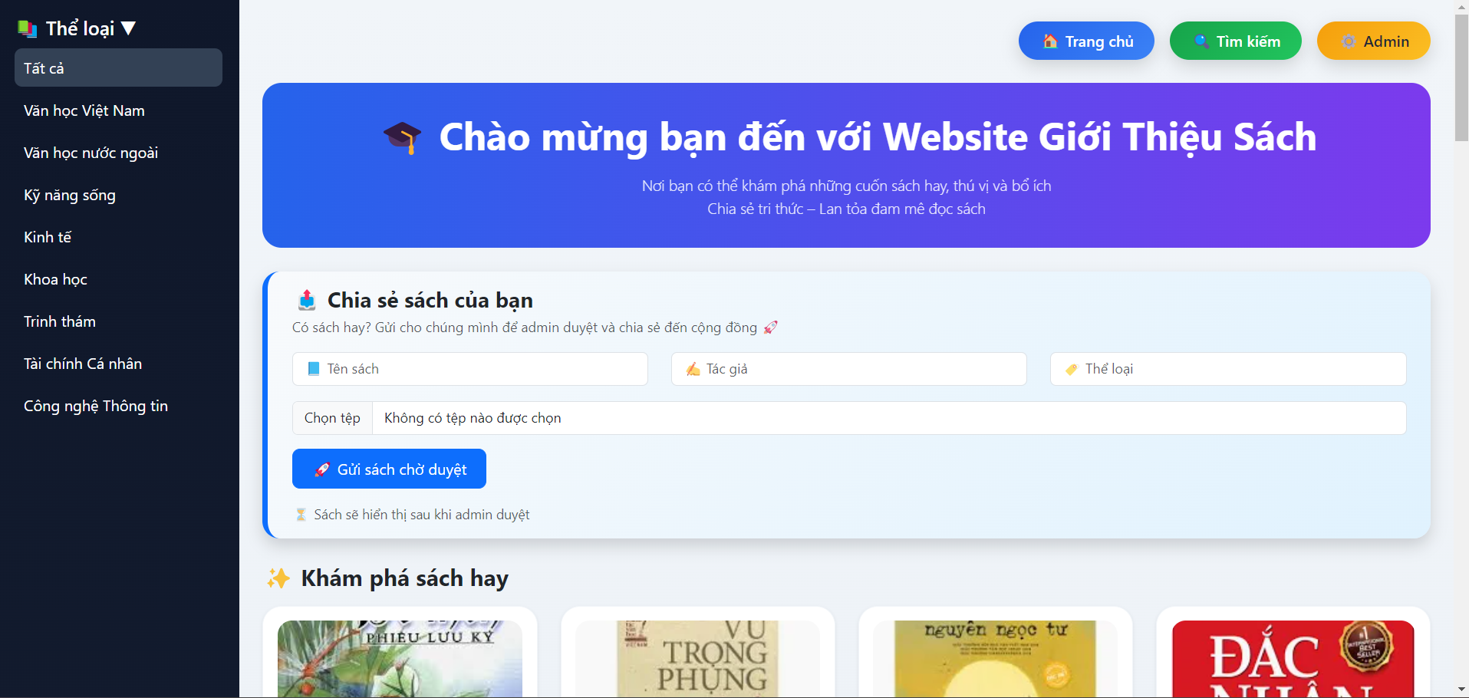
Hình P.1 Giao diện trang chủ

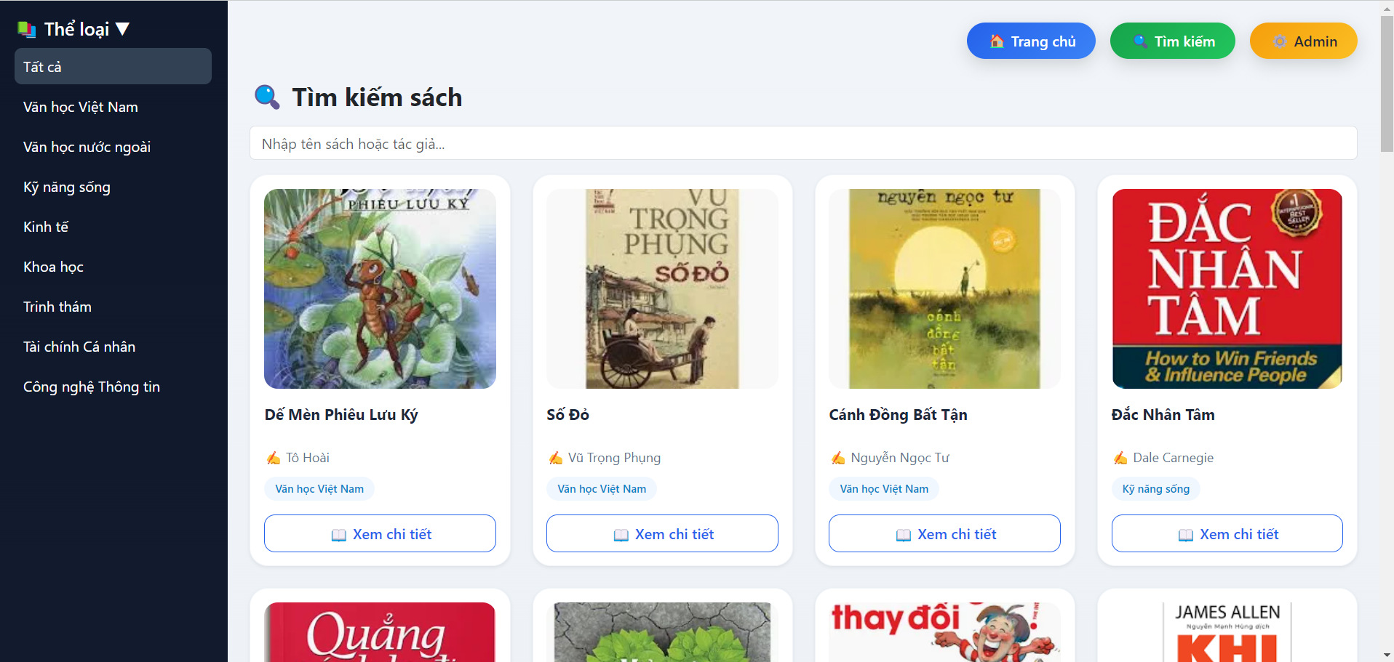
Hình P.2 Giao diện trang tìm kiếm

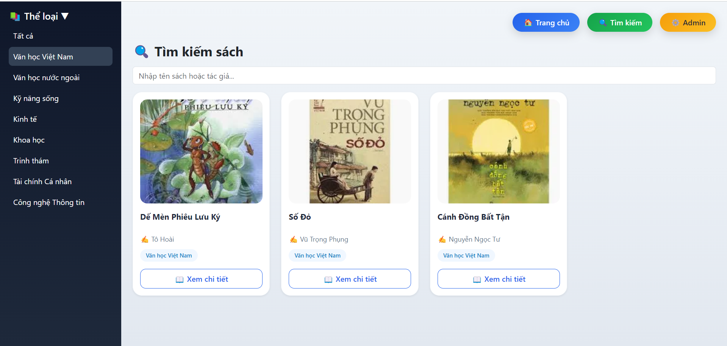
Hình P.3: Tìm thể loại sách yêu thích thông qua menu thể loại

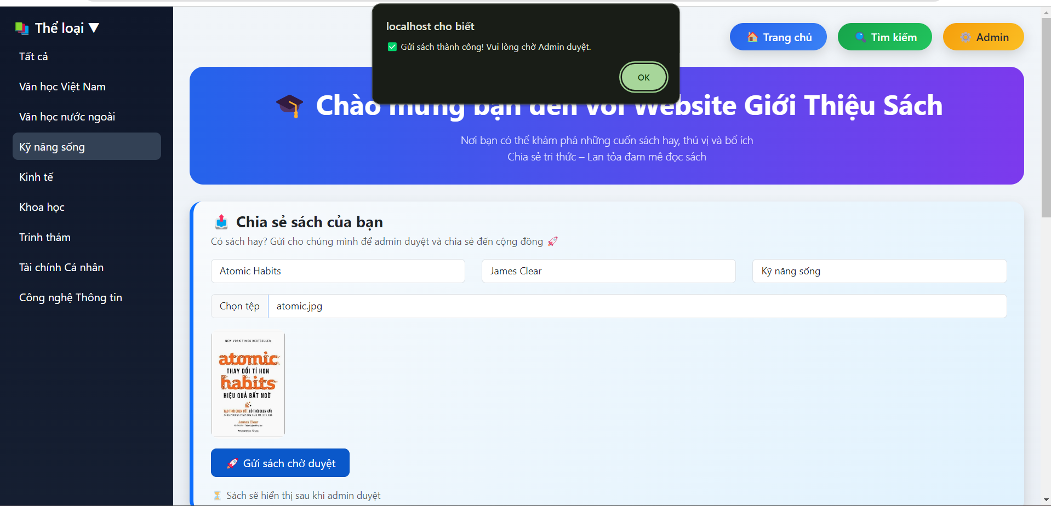
Hình P.4: Biểu mẫu người dùng đóng góp sách mới và chức năng tải ảnh xem trước.

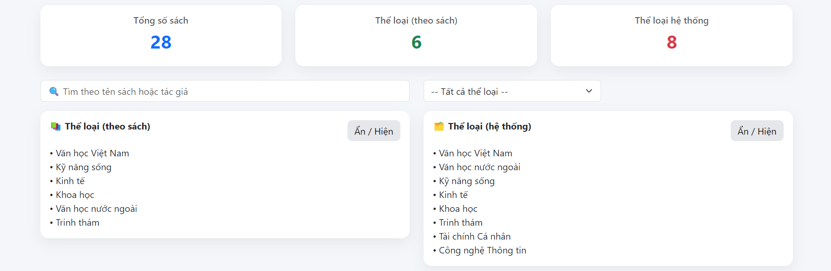
Hình P.5: Giao diện Dashboard Admin với các thẻ thống kê tổng quan.

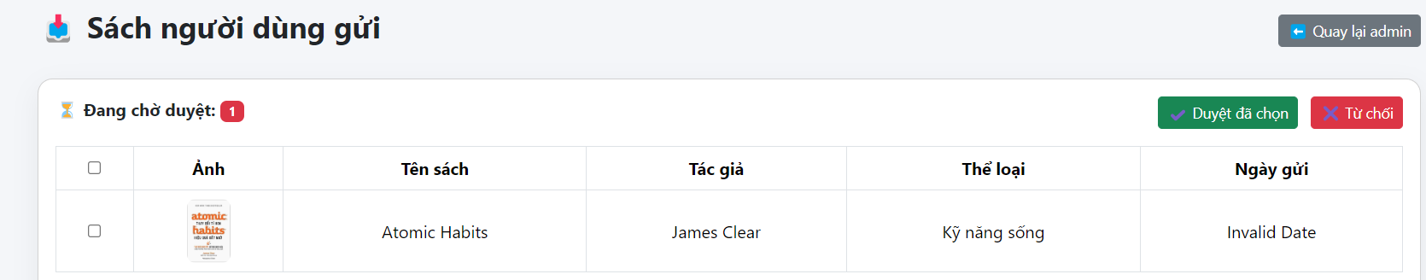
Hình P.6: Danh sách "Sách chờ duyệt" kèm thông báo Badge màu đỏ.

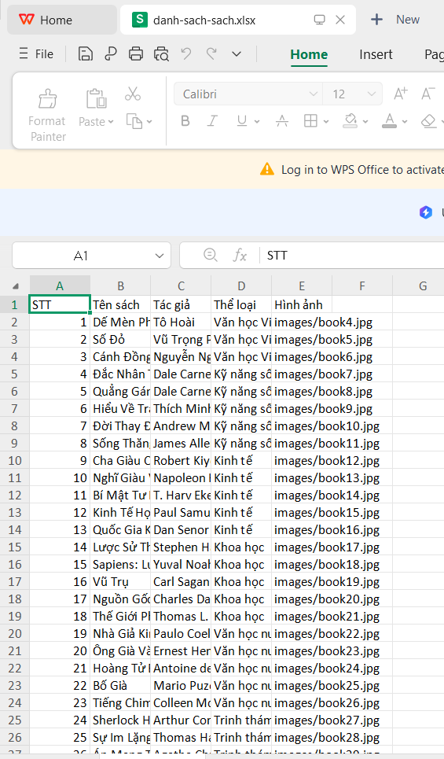
Hình P.7: Minh họa tệp Excel được xuất ra thành công từ hệ thống quản trị.

2. Mã nguồn tiêu biểu (Source Code)
2.1 Cấu trúc dữ liệu LocalStorage (File: js/data.js)
Đây là đoạn mã khởi tạo dữ liệu mẫu, đảm bảo website luôn có nội dung ngay lần đầu truy cập.
JavaScript
// Khởi tạo 28 cuốn sách mẫu nếu LocalStorage trống
if (!localStorage.getItem("books")) {
const initialBooks = [
{ title: "Đắc Nhân Tâm", author: "Dale Carnegie", category: "Kỹ năng sống", image: "images/book1.jpg" },
{ title: "Nhà Giả Kim", author: "Paulo Coelho", category: "Văn học", image: "images/book2.jpg" },
// ... (Tiếp tục cho đến đủ 28 cuốn)
];
localStorage.setItem("books", JSON.stringify(initialBooks));
}
2.2 Hàm xử lý Duyệt sách chờ duyệt (File: admin.html)
Đoạn mã này thể hiện tư duy xử lý logic phê duyệt dữ liệu từ người dùng.
JavaScript
function approveBook(index) {
let pending = JSON.parse(localStorage.getItem("pendingBooks")) || [];
let books = JSON.parse(localStorage.getItem("books")) || [];

// Lấy sách từ hàng đợi chuyển sang danh sách chính thức
const approvedBook = pending[index];
books.push(approvedBook);

// Xóa khỏi hàng đợi và cập nhật LocalStorage
pending.splice(index, 1);
localStorage.setItem("books", JSON.stringify(books));
localStorage.setItem("pendingBooks", JSON.stringify(pending));

alert("✅ Đã duyệt sách thành công!");
renderPendingTable(); // Cập nhật lại giao diện
}
2.3 Chức năng Xuất dữ liệu ra Excel (File: admin.html)
Sử dụng thư viện chuyên dụng để trích xuất báo cáo.
JavaScript
function exportExcel() {
const books = JSON.parse(localStorage.getItem("books")) || [];
if (books.length === 0) return alert("Không có dữ liệu để xuất!");

const worksheet = XLSX.utils.json_to_sheet(books);
const workbook = XLSX.utils.book_new();
XLSX.utils.book_append_sheet(workbook, worksheet, "Danh sách sách");

// Tạo file và tải về máy
XLSX.writeFile(workbook, "Danh_sach_sach_HT.xlsx");
}
3. Kịch bản kiểm thử (Test Cases)
STT | Chức năng | Các bước thực hiện | Kết quả mong đợi | Trạng thái
1 | Tìm kiếm | Nhập "Nhà giả kim" vào ô Search | Chỉ hiện đúng cuốn sách Nhà giả kim | Đạt
2 | Lọc thể loại | Nhấn vào "Kinh tế" ở Sidebar | Hiển thị tất cả sách thuộc loại Kinh tế | Đạt
3 | Gửi sách | Điền Form chia sẻ và nhấn Gửi | Dữ liệu xuất hiện trong pendingBooks | Đạt
4 | Bảo mật Admin | Truy cập admin.html khi chưa đăng nhập | Bị đẩy về trang login.html | Đạt
5 | Xuất Excel | Nhấn nút "Xuất Excel" | Trình duyệt tải về tệp .xlsx chính xác | Đạt
4. Danh sách 28 cuốn sách mẫu sử dụng trong đồ án
1 | Dế Mèn Phiêu Lưu Ký | Tô Hoài | Văn học Việt Nam
2 | Số Đỏ | Vũ Trọng Phụng | Văn học Việt Nam
3 | Cánh Đồng Bất Tận | Nguyễn Ngọc Tư | Văn học Việt Nam
4 | Đắc Nhân Tâm | Dale Carnegie | Kỹ năng sống
5 | Quẳng Gánh Lo Đi Và Vui Sống | Dale Carnegie | Kỹ năng sống
6 | Hiểu Về Trái Tim | Thích Minh Niệm | Kỹ năng sống
7 | Đời Thay Đổi Khi Chúng Ta Thay Đổi | Andrew Matthews | Kỹ năng sống
8 | Sống Thăng Hoa | James Allen | Kỹ năng sống
9 | Cha Giàu Cha Nghèo | Robert Kiyosaki | Kinh tế
10 | Nghĩ Giàu Và Làm Giàu | Napoleon Hill | Kinh tế
11 | Bí Mật Tư Duy Triệu Phú | T. Harv Eker | Kinh tế
12 | Kinh Tế Học Cơ Bản | Paul Samuelson | Kinh tế
13 | Quốc Gia Khởi Nghiệp | Dan Senor | Kinh tế
14 | Lược Sử Thời Gian | Stephen Hawking | Khoa học
15 | Sapiens: Lược Sử Loài Người | Yuval Noah Harari | Khoa học
16 | Vũ Trụ | Carl Sagan | Khoa học
17 | Nguồn Gốc Các Loài | Charles Darwin | Khoa học
18 | Thế Giới Phẳng | Thomas L. Friedman | Khoa học
19 | Nhà Giả Kim | Paulo Coelho | Văn học nước ngoài
20 | Ông Già Và Biển Cả | Ernest Hemingway | Văn học nước ngoài
21 | Hoàng Tử Bé | Antoine de Saint-Exupéry | Văn học nước ngoài
22 | Bố Già | Mario Puzo | Văn học nước ngoài
23 | Tiếng Chim Hót Trong Bụi Mận Gai | Colleen McCullough | Văn học nước ngoài
24 | Sherlock Holmes | Arthur Conan Doyle | Trinh thám
25 | Sự Im Lặng Của Bầy Cừu | Thomas Harris | Trinh thám
26 | Án Mạng Trên Chuyến Tàu Tốc Hành Phương Đông | Agatha Christie | Trinh thám
27 | Biểu Tượng Thất Truyền | Dan Brown | Trinh thám
28 | Hỏa Ngục | Dan Brown | Trinh thám

